よいこんぶ　makefileを絶対パスで指定する方法

2012/05/17

1. Makefile内のNXTOSEK_ROOTの指定をcygwin形式で各人のマシンに応じて指定する

例）Cドライブ直下にcygwinがインストールされている場合以下のようにする

NXTOSEK_ROOT = /cygdrive/c/cygwin/nxtOSEK

1. システム環境変数の新規ついか

システム環境変数にTOPPERS_OSEK_ROOT_SGを新規で追加する。変数値をC:/cygwin/nxtOSEK/toppers_osekにする。図１に例を示す。

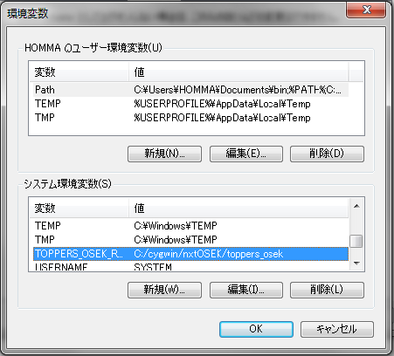

この丸で囲った部分を新規追加

図１　Cドライブ直下にcygwinがインストールされている場合の環境変数の指定